|  |  |  |  |
| --- | --- | --- | --- |
| **Caso de Teste:** | Cadastrar conhecimento | | |
| **Testador:** | Jefferson Moraes | | |
| **Data do Teste:** | 07/02/2024 | **Hora do teste:** | 15:19 |
| **Link de Acesso:** | http://sistemas.t2mlab.com:3008 | | |
| **Browser:** | Google Chrome | | |
| **Login no Sistema:** | Gestor | | |

**Requisito:**

**Logado como gestor, o sistema permitirá cadastrar um conhecimento**

**Screenshots:**

**1 – selecionar o sistema de biblioteca**

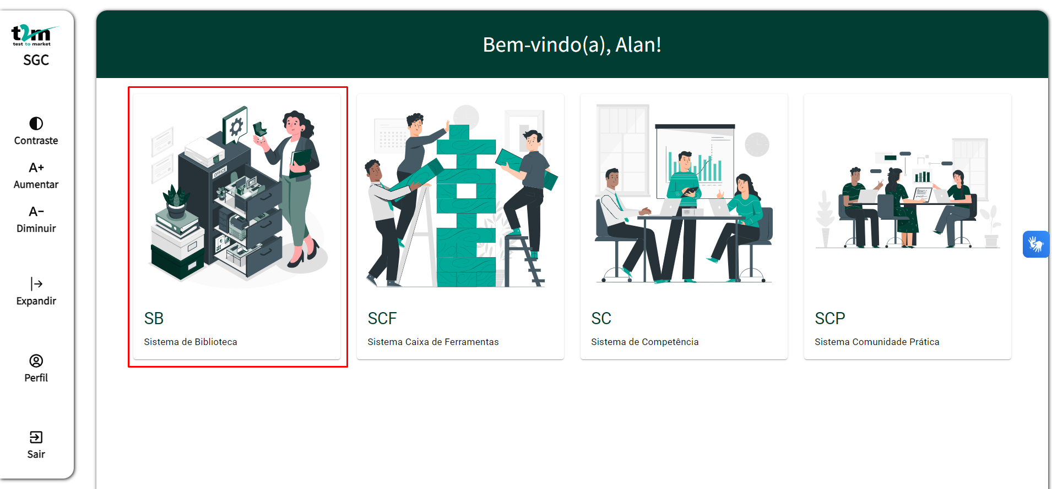

**2- selecionar opção conhecimento**

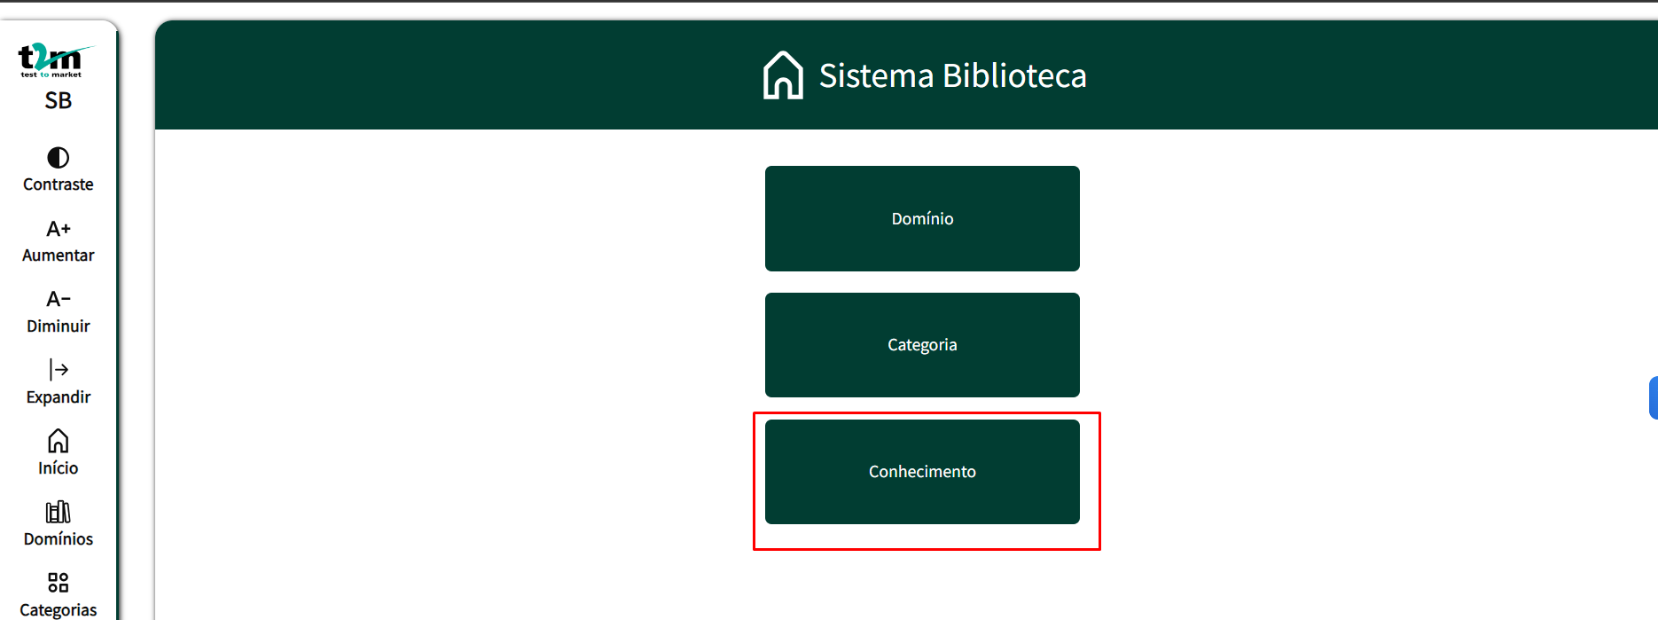

**3 – selecionaremos o campo cadastrar conhecimento**

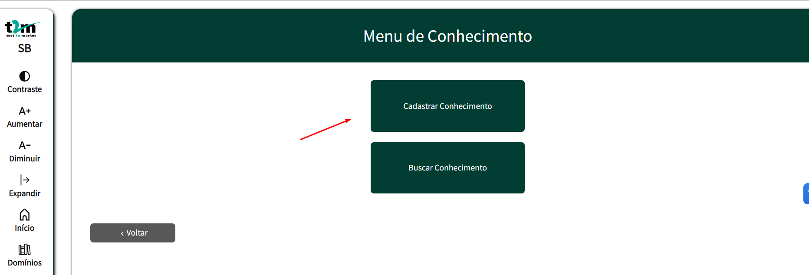

**4 – nos campos inserimos informações exemplares para demonstração dos testes e colocamos a categoria que cadastramos anteriormente também**

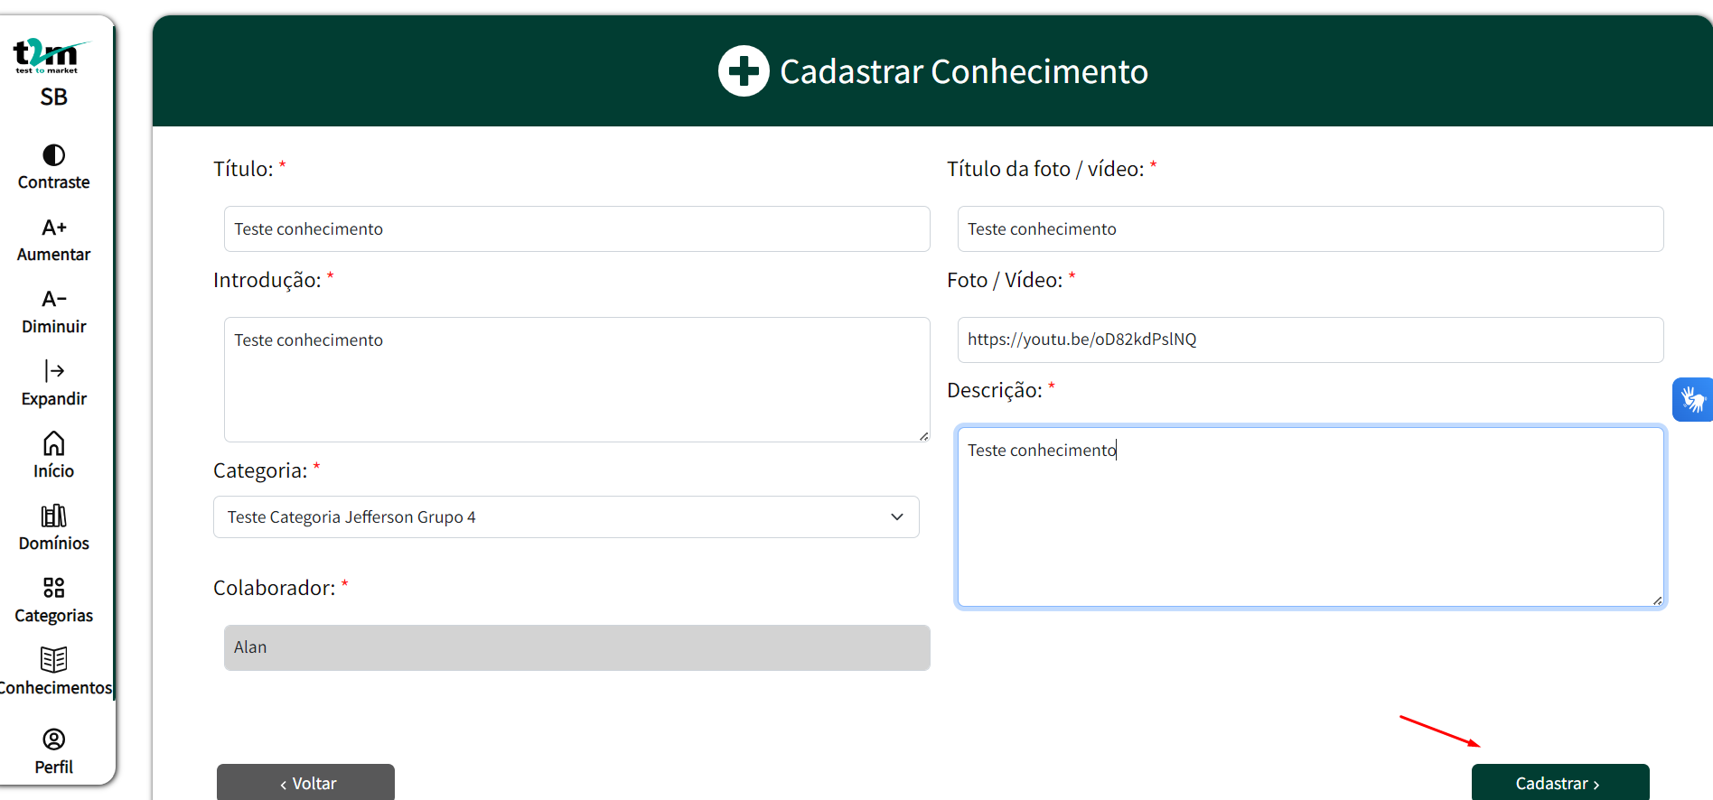

**5 – clicar no botão cadastrar quando o modal aparecer**

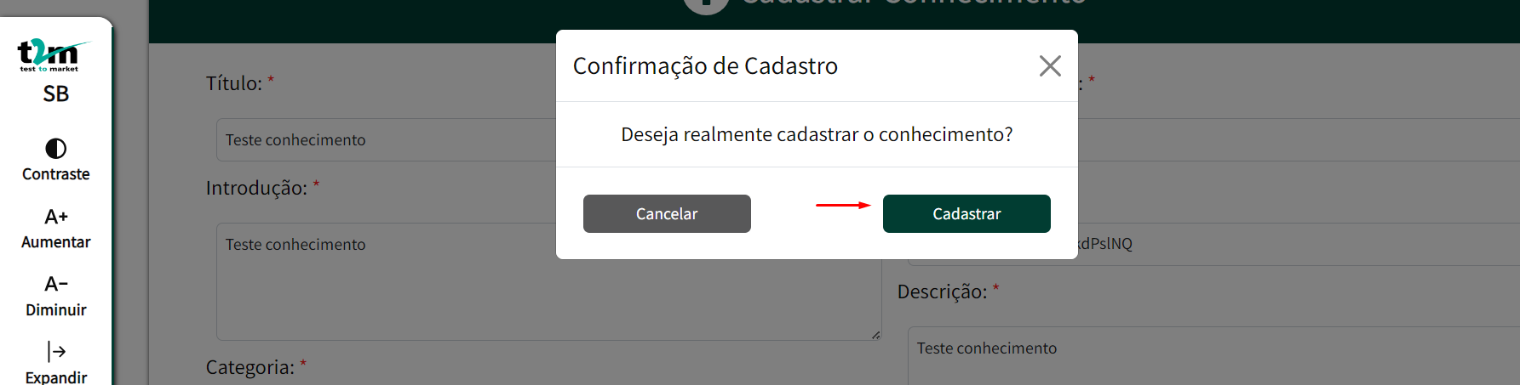

**6 – conhecimento cadastrado com sucesso**

